3. NAPIRENDI PONT:
AJKA VÁROS TELEPÜLÉSRENDEZÉSI ESZKÖZEINEK MÓDOSÍTÁSA –
IPARI PARK – VÁSÁR UTCA
Tájékoztatom, hogy AJKA Város Önkormányzatának képviselő-testülete a 25/2018. (III. 21.) határozat értelmében hatályos településrendezési eszközeit módosítja az Új Atlantisz Ipari Parkban lévő Vásár utca és Széles-víz közötti területet érintően. A módosítás célja, hogy a telkeken a jelenleginél intenzívebb beépítésre legyen lehetőség. A tömb jelenleg Gksz-2 építési övezetbe (kereskedelmi szolgáltató gazdasági terület) van besorolva a hatályos településrendezési eszközök szerint, ahol a következő paraméterekkel lehet épületet elhelyezni:
AZ ÉPÍTÉSI TELEK
övezeti | beépítési | legnagyobb | épületek | legkisebb | max. | minimális
jele | módja | beépítettsége % | legnagyobb építmény-magassága (m) | területe  m² | szintter.  mutató | zöldfelületi  aránya %
Gksz-2 | SZ | 30 | 12,5 | 2000 | 1,0 | 40

A módosítást követően 50%-os beépíthetőséggel lehet elhelyezni épületet az építési telkeken, 20%-os minimális zöldfelületi arány biztosítása mellett. A területfelhasználás változatlan marad. A következő szabályozási terv részlet a módosítással érintett területet mutatja (kék szaggatott vonal):
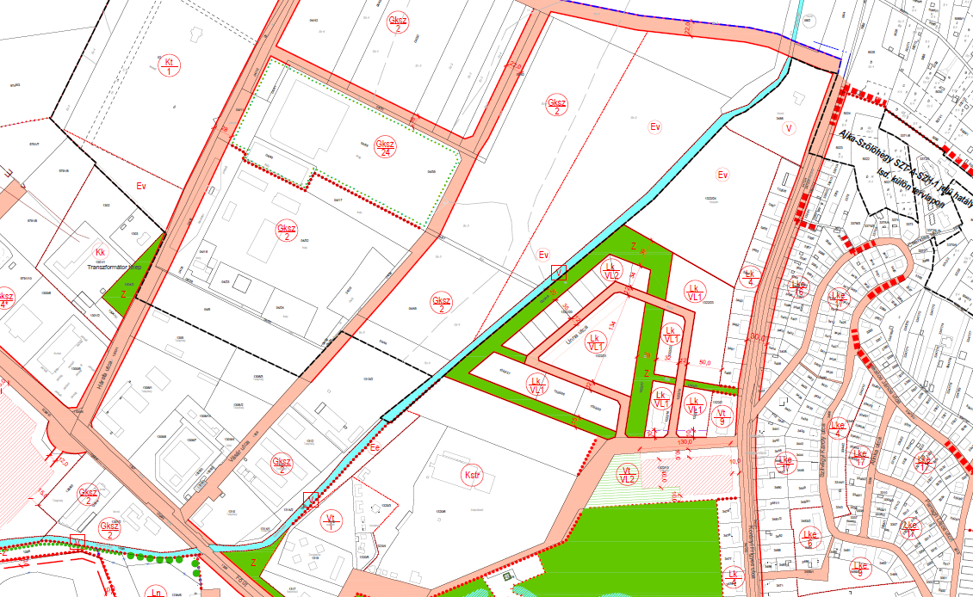

A beruházás megvalósítása érdekében Ajka helyi építési szabályzatról szóló 11/2001. (VII. 02.) Önkormányzati rendelet módosítására van szükség.

